熠格托管
作业答疑

托管中心：苏州
学生姓名 | 年级 | 答疑日期 | 答疑时间
重点答疑科目 | 答疑教师 | 班主任 | 学生组别
物理

答疑过程
家庭作业完成记录
1、滑动摩擦力
（1）一个物体在另一个物体表面上滑动时，会受到阻碍它运动的力，这种力叫作_____________；
（2）物体之间产生滑动摩擦力必须要具备以下三个条件：
第一：_____________；
第二：_____________；
第三：两物体_____________。
2、探究影响滑动摩擦力大小的因素
【实验目的、原理、方法】
①实验目的：探究影响滑动摩擦力大小的因素；
②实验原理：二力平衡的条件；
③实验方法：控制变量法、转换法。
【实验器材】
木块（有拉环）、弹簧测力计、长木板、毛巾、砝码、水平桌面。
【器材作用及图像】
①长木板和毛巾：改变接触面粗糙程度；
②木块（有拉环）：实验对象；
③弹簧测力计：拉动木块匀速运动；
④砝码：改变木块对水平桌面的压力；
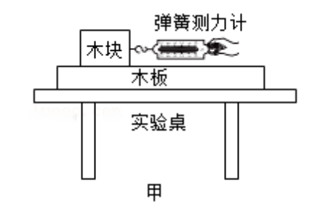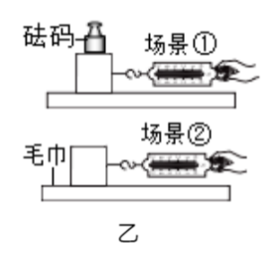
【实验步骤】
步骤①用弹簧测力计_______拉动木块，使它沿水平长木板滑动，从而测出木块与长木板之间的滑动摩擦力；
步骤②在木块上面放一个砝码,改变木块对长木板的压力,测出此种情况下的摩擦力；
步骤③把毛巾铺在长木板上面，保持木块上的砝码不变，测出此种情况下的摩擦力。
【实验结论及应用】
（1）影响滑动摩擦力大小的因素：__________________________；
（2）滑动摩擦力的大小跟接触面所受的_______有关，接触面受到的压力越大，滑动摩擦力越大。
（3）_______________________________________，例如当自行车车胎气不足的时候，骑起来更费力一些；
※静摩擦大小：物体受到静摩擦力时，物体处于平衡状态（静止），受到的力是平衡力，静摩擦力大小等于静摩擦力作用线上的外力大小（比如推石头推不动，静摩擦力大小等于推力大小，推力如果改变，静摩擦力也随之改变）。
3、增大或者减小摩擦力的方法
增大有益摩擦的方法：
（1）增大接触面的粗糙程度，如汽车轮胎做上花纹；
（2）增大压力，如骑自行车捏闸的力越大，摩擦力越大；
（3）变滚动为滑动，如汽车急刹车时车只滑不滚；
（4）变湿摩擦为干摩擦。
减小有害摩擦的方法：
（1）使接触面变光滑；
（2）减小压力；
（3）用滚动代替滑动；
（4）使接触面分离；
（5）变干摩擦为湿摩擦。
4、摩擦力的种类和应用
（1）滑动摩擦：相互接触的两个物体，当它们之间有相对运动时，产生的摩擦力；
（2）滚动摩擦：相互接触的两个物体，当一个物体在另一个物体上发生滚动时，产生的摩擦力；
（3）静摩擦力：相互接触的两个物体，当它们有相对运动趋势，但它们之间处于相对静止时产生的摩擦力。
5、力作用的相互性
（1）力是物体对物体的作用，一个物体对另一个物体有力的作用时，另一个物体也同时对这个物体有力的作用，即_______________________的。
（2）施力物体的同时也是受力物体。
6、作用力与反作用力的特点
（1）相互作用力的关系：大小相等，方向相反，作用在同一条直线上，作用在两个不同的物体上。（简记：等大、反向、共线、异物）。
错题整理
知识点一 摩擦力的产生条件
例题1.下列关于摩擦力的说法正确的是（ ）
A．相互接触挤压的粗糙物体之间一定有摩擦力
B．运动的物体也可以受到静摩擦力
C．滑动摩擦力阻碍的是物体的相对运动，所以滑动摩擦力一定与物体的运动方向相反
D．两个物体的接触面积越大，滑动摩擦力就越大
知识点二 摩擦力大小的影响因素
例题1.在研究摩擦力时，小刚同学用一块各侧面光滑程度完全相同的木块，在同一水平桌面上进行甲、乙、丙三次实验。如图所示，当用弹簧测力计水平拉木块做匀速直线运动时，弹簧测力计三次示数F₁、F₂、F₃的大小关系为（ ）
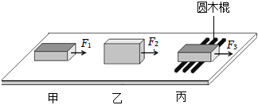
A．F₁＝F₂＞F₃ B．F₁＞F₂＞F₃ C．F₁＝F₂＜F₃ D．F₁＜F₂＝F₃
知识点三 摩擦力的方向
例题1.2022年北京冬奥会，中国选手徐梦桃获得自由式滑雪空中技巧金牌。如图为徐梦桃滑雪时的一个场景，从雪道向下滑行时，由于受 力向下滑，雪板受雪地的摩擦力方向与其前进方向 （选填“相同”或“相反”）。
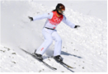
知识点四 摩擦力的种类
例题1.如图所示，关于滚铁环，下列说法中错误的是（ ）
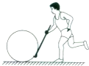
A．铁环与地面之间的摩擦是滚动摩擦
B．铁钩与铁环之间的摩擦是滑动摩擦
C．人脚与地面之间不存在摩擦
D．铁钩与手之间的摩擦是静摩擦
知识点五 增大或减小摩擦力的方法
例题1.如图所示的实例，目的是为了减小摩擦的是（ ）
A．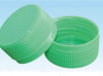瓶盖上刻有竖条纹 B．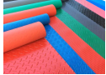防滑垫做得凹凸不平
C．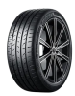轮胎上制有花纹 D．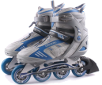轮滑鞋装有滚轮
知识点六 探究影响摩擦力大小的因素
例题1.（1）小明同学探究“平面镜成像的规律”的实验装置如图1所示。
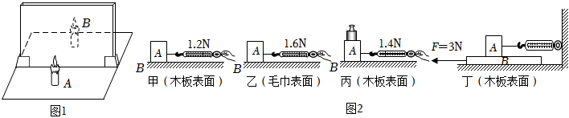
- 实验中，为了使实验效果更好，实验室光线应该较 （选填“亮”或“暗”）一些。
- 他先把一块平板玻璃 立在水平桌面上，再准备A、B两支大小、外形完全一样的蜡烛，然后把点的蜡烛A立在玻璃板前，又把蜡烛B放在玻璃板后面，并移动蜡烛B的位置，发现它与蜡烛A的像完全重合，说明像与物的大小 （选填“相同”或“不相同”）。
③移去蜡烛B，在其原来位置上放置一光屏，光屏上不能呈现蜡烛A的像，说明平面镜所成像的是 像（选填“虚”或“实”）。
（2）小凤按如下步骤完成探究“影响滑动摩擦力大小的因素”的实验：
①实验时，应让弹簧测力计拉着A物体沿水平方向做 运动；
- 由 两图可知：当接触面粗糙程度一定时，接触面受到的压力越大，滑动摩擦力越大；
- 实验后小组交流讨论时发现：在实验中很难使木块做匀速直线运动。于是小鸣设计了如图2丁图所示的实验装置，该装置的优点是不需要长木板做匀速直线运动。实验中小鸣发现：当F为3N时，木块A相对于地面静止且长木板B刚好做匀速直线运动，则长木板B受到地面的摩擦力大小为 N。
知识点七 相互作用力
例题1.在2023年第19届杭州亚运会的游泳比赛项目中，我国女子游泳运动员张雨霏共夺得了6枚金牌。张雨霏在泳池中比赛，手和脚向后划水时，人会向前运动，说明力的作用是 的；使她向前的力的施力物体是 。
例题2.小明和弟弟掰手腕，小明获胜。此过程中小明对弟弟施加了一个力，同时弟弟对小明也施加了一个力，则这两个力的（ ）
A．三要素完全相同
B．方向相同大小、作用点不同
C．作用点相同大小、方向不同
D．大小相同作用点、方向不同
错题举一反三
知识点一 摩擦力的产生条件
1.下列关于摩擦力的说法，正确的是（ ）
A．静止的物体不受摩擦力
B．滑动摩擦力的方向与物体的相对运动方向相反
C．滑动摩擦力的方向总是与物体的运动方向相反
D．发生相对运动的两个物体间一定会产生滑动摩擦力
知识点二 摩擦力大小的影响因素
1.如图所示，小明用身边的书和粗糙程度不同的木尺和钢尺感受滑动摩擦力，他将尺匀速抽出，下列说法错误的是（ ）
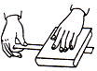
A．轻压书，刻度尺更容易被抽出，说明滑动摩擦力较小
B．重压书，刻度尺不易被抽出，说明滑动摩擦力与压力有关
C．相同的力压书，抽出同一刻度尺，速度大时滑动摩擦力较大
D．相同的力压书，抽出木尺和钢尺用力不同，说明滑动摩擦力与接触面的粗糙程度有关
知识点三 摩擦力的方向
1.消防员在紧急集合时，往往抓住一根竖直的杆从楼上滑下。如果某消防员自身及装备质量共80kg，当他抓着竖直的杆下滑时，他受到的摩擦力的方向是 。
知识点四 摩擦力的种类
1.分析以下摩擦：①走路时鞋底与地面之间的摩擦；②滑冰时鞋底的冰刀与冰面之间的摩擦；③粉笔在黑板上写字时，粉笔与黑板的摩擦；④皮带传动中，皮带与皮带轮之间的摩擦；⑤汽车行驶时，汽车与空气之间的摩擦。其中属于有益摩擦的是（ ）
A．①②③ B．①③⑤ C．①②④ D．①③④
知识点五 增大或减小摩擦力的方法
1.如图所示的四幅图中，通过增大压力的方法增大摩擦力的是（ ）
A．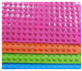浴室脚垫 B．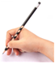写字时用力
C．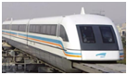磁悬浮列车 D．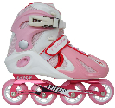轮滑鞋
知识点六 探究影响摩擦力大小的因素
1.探究滑动摩擦力大小与哪些因素有关”的实验中，小明设计了如图甲、乙、丙所示的实验，三次实验中使用的是同一木块，乙、丙两次实验中使用的是同一粗糙木板。
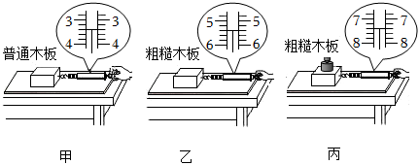
（1）实验中，弹簧测力计拉着木块沿水平木板做 动摩擦力的大小等于拉力大小；
（2）如图甲、乙所示的实验所探究的问题是 ；
（3）对比图乙、丙所示的实验可知：滑动摩擦力大小与 有关。
知识点七 相互作用力
1.2023年10月26日神舟十七号载人飞船成功发射，图中火箭点火向下喷出气体，火箭向上运动，说明物体间力的作用是 的。火箭升空过程中，以航天员为参照物，载人飞船是 的。
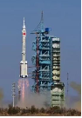
2.在航空领域，常常发生小鸟撞毁飞机事件，下列关于小鸟和飞机相撞时的说法正确的是（ ）
A．小鸟受到的力大
B．主动撞击的一方产生的力大
C．飞机受到的力大
D．小鸟和飞机的受力一样大
错题过关
1．如图所示的劳动场景中，为了减小摩擦的是（ ）
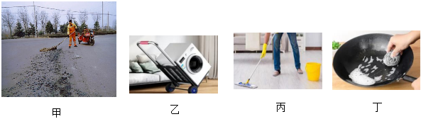
A．甲图：冰上撒煤渣 B．乙图：小车拉重物
C．丙图：用力擦地板 D．丁图：钢丝球洗锅
2．如图所示，早在几千年前，我们的祖先就曾用滚木移动巨石，下列实例中，改变摩擦力大小的方法与此相同的是（ ）
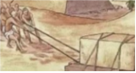
A．鞋底的槽纹 B．自行车的刹车装置
C．机器的转轴处的轴承 D．气垫船
3．物体在同一水平面上做匀速直线运动，当物体运动路程与时间的关系图像如图甲时，受到的水平推力为F₁；当物体运动的速度与时间的关系图像如图乙时，受到的水平推力为F₂，两次运动中受到的滑动摩擦力分别为f₁、f₂，则F₁：F₂和f₁：f₂分别为（ ）
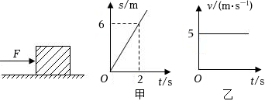
A．3：5，9：25 B．3：5，1：1 C．3：5，3：5 D．1：1，1：1
4．学习完摩擦力的相关知识后，小军在整理笔记时总结了以下四个观点，其中错误的是（ ）
A．摩擦力是阻碍物体相对运动或者相对运动趋势的力
B．增大压力可以增大有益摩擦，变滑动为滚动可以减小有害摩擦
C．静止的物体可以受到滑动摩擦力，运动的物体也可以受到静摩擦力
D．用弹簧测力计拉动水平桌面上的物体做匀速直线运动时，其示数等于物体所受滑动摩擦力的大小
5. 如图下列实例中，为了减小摩擦的是（ ）
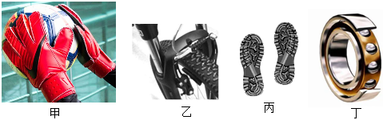
A．甲图足球守门员戴有防滑手套
B．乙图骑自行车刹车时用力捏闸
C．丙图鞋底部制有凹凸不平的花纹
D．丁图滚珠轴承
6.关于图中所示的各种情景，下列说法正确的是（ ）
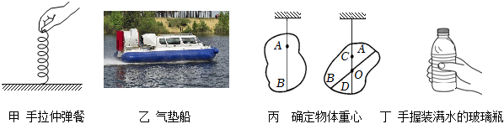
A．甲：弹簧拉手的力使弹簧发生形变
B．乙：气垫船的船底与水面之间有一层空气，使船在行驶中受到的摩擦阻力减小
C．丙：确定物体重心时只利用了二力平衡条件一个物理知识
D．丁：利用此实验可以说明力可以改变物体的运动状态
7.随着人们生活水平的不断提高，自行车功能正从代步转变为健身。其构造中包含许多物理原理，例如：在轮胎上刻花纹来增大摩擦，下列四种改变摩擦力的方法与该例相同的是（ ）
A．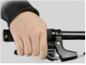自行车刹车时捏紧把
B．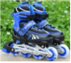溜冰时穿旱冰鞋
C．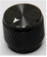旋钮侧面制有条纹
D．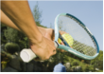运动员击球时用力握球拍
8.如图所示，将吹足气的气球由静止释放，球内气体向后喷出，气球会向前运动，这是因为气球受到（ ）
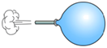
A．手的推力
B．重力
C．空气的浮力
D．喷出气体对气球的作用力
9.如图所示，小明用力推车，他对车施加了一个推力，能证明车对小明的手也施加了一个推力的证据是（ ）
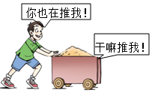
A．小明的手发生了形变
B．小车被推动了一段距离
C．小车对地面有压力
D．小明对地面有压力
10.下面有关力的说法中，错误的是（ ）
A．”孤掌难鸣”，说明一个物体不会产生力的作用
B．“踏石留印，抓铁有痕”，说明力可以改变物体的形状
C．“隔空吸物”，说明不相互接触的物体之间也能产生力的作用
D．“卵与石斗，麋碎无疑”，说明相碰时只有鸡蛋受到力的作用而石头不受力
11.中国女排那种顽强拼搏的精神值得我们每个人学习，如图所示是她们某次比赛时的场景。关于排球比赛下列说法正确的是（ ）
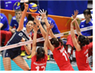
A．排球在向上运动的过程中，受到重力和人手的击打力作用
B．拦网时，球被弹回，说明力可以改变物体的形状
C．扣球时手感到疼，是因为物体间力的作用是相互的
D．运动员在发球时，手对排球的力大于排球对手的力
12.如图所示是撑竿起跳的情景，此时，使其上升的力的施力物体是（ ）
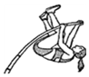
A．手 B．空气 C．竿 D．地球
13.下列关于力的说法正确的是（ ）
A．成语“孤掌难鸣”说明一个物体一定不会产生力的作用
B．鸡蛋撞石头，鸡蛋受到力的作用，而石头不受力
C．力只能发生在相互接触的物体之间
D．“风吹草低见牛羊”，风对草的力只改变了草的运动状态
14.我国有端午节赛龙舟的习俗，在比赛过程中，使龙舟快速前进的力是（ ）
A．桨对水的力 B．水对桨的力
C．水对龙舟的阻力 D．龙舟所受的重力
15.2022年12月4日20时09分，神舟十四号载人飞船返回舱在东风着陆场成功着陆，飞行任务取得圆满成功。下列关于返回舱返回过程的说法正确的是（ ）
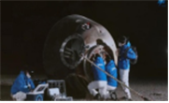
A．着陆前相对于地面是静止的
B．航天员从太空返回到地球时，其质量变大
C．返回舱外壳由新材料制成，具有耐高温、耐腐蚀、导热性好的特点
D．返回舱距地面1.2m，反推发动机点火“刹车”利用力的作用是相互的原理
16.乌贼身体有个特殊的结构，称为闭锁器。闭锁器扣紧，关闭外套膜口，外套膜的肌肉收缩，具有巨大压力的海水自漏斗的水管喷出，此为乌贼运动的动力。若乌贼想要逆流而上，其喷水方向应该是（ ）
A．顺着水流方向 B．逆着水流方向
C．与水流方向垂直向上 D．与水流方向垂直向下
17.有下列实例：①游泳；②走路；③飞机在空中加油；④手拍桌子，手感到疼。其中主要应用了“力的作用是相互的”这一原理的是（ ）
A．①②④ B．①②③ C．①② D．①②③④
18.篮球是同学们喜欢的体育运动之一。不考虑空气阻力，下列说法正确的是（ ）
A．投篮时，球在空中飞行的过程中，人对球还有力的作用
B．用力拍球时手会疼，说明物体间力的作用是相互的
C．接球时，球由运动到静止，说明力可以改变物体的形状
D．静止在地面上的篮球，只受到重力的作用
19.小明从船上跳到岸上，使小明上岸的力的施力物体是（ ）
A．船 B．水 C．小明 D．岸
20.关于下列现象说法错误的是（ ）
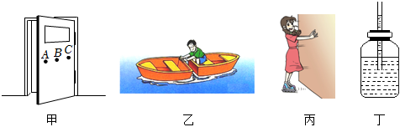
A．如图甲越靠近门轴推门越费力，说明力的作用点会影响力的作用效果
B．如图乙在船上用力推另一艘小船，自己却往后退，这是因为力的作用是相互的
C．如图丙小莉穿着旱冰鞋推墙却倒退，小莉倒退的力的施力物体是小莉
D．用力捏椭圆形厚玻璃瓶，发现水面下降了，说明力使玻璃瓶发生了形变
21.地铁已成为城市的主要绿色交通工具之一，如图是安检时传送带运行的示意图，某乘客把一行李箱放在水平传送带上，在行李箱随传送带一起匀速运动的过程中，行李箱 （选填“受到”或“不受”）摩擦力的作用，当传送带突然停止运动，行李箱继续向前运动，在行李箱停下来之前，所受摩擦力 （选填“变大”、“不变”或“变小”）。
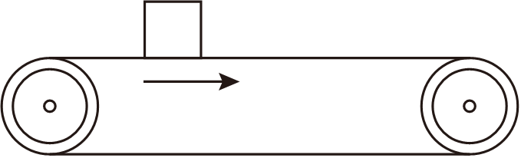
22.如图（a）所示是小杨同学在体育测试中跳箱时的情景。起跑后，小杨用力蹬踏板，踏板“送”小杨向前冲，这说明力的作用是 的；向前跑时，以脚踏板为参照物，小杨是 的（选填“静止”或“运动”）；当脚落在垫子上时，垫子表面如图（b）所示，这说明力能改变物体的 。
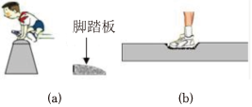
23.如图所示，某人手持大气球站在转盘上，松开气嘴，让气球沿垂直转盘半径方向喷气，自己和转盘将一起沿 ____ （选填“顺”或“逆”）时针转动，出现这种现象的原因是力的作用是 的。在A、B两点中，他站在A点进行上述实验更容易转动，说明力的 会影响力的作用效果。
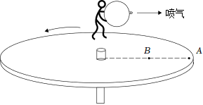
24.“跑酷”是一项时尚极限运动，如图所示，跑酷者依靠自身在房屋、栏杆等设施间跳跃、空翻、奔跑。当跑酷者用力向下按栏杆，身体就会向上跳跃，这是利用了物体间力的作用是 的；图中，太阳还在地平线以下，我们就能看见它，实际上是由于光的折射形成的太阳的 （选填“实像”或“虚像”）。
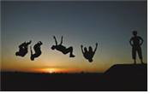
25.你留意过以下事实吗？划船时，桨向后划水，船才会向前驶；溜旱冰时，相对静止的两人，只要一人用力去推对方，两人会向相反方向运动；将吹足了气的气球嘴松开并放手，球内气体从气球嘴喷出的同时，气球会向相反的方向运动。请归纳出上述现象所共同遵循的物理概念或规律。（只需写两条）
（1） ；
（2） 。
26.穿着滑冰鞋的小张用力推了一下墙壁，可以发现她会 。这个事实说明了物体间力的作用是 。
27.北京时间2023年5月30日9时31分搭载神舟十六号载人飞船的长征二号F遥十六运载火箭在酒泉卫星发射中心点火发射。如图所示，火箭点火后向下喷出高温、高压的燃气，燃气推动火箭腾空而起，说明物体间力的作用是 ，火箭在推力作用下加速上升，说明力可以改变物体的 ，该力的施力物体是 。
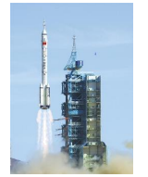
28.小李同学用手拍桌面手会感到疼，这说明物体间力的作用是 的；他用力捏一下空易拉罐，易拉罐变扁了，这说明力可以使物体发生 ，他起跑时用力向后蹬地，他就能向前运动，这说明力还可以改变物体的 。
29.为了探究“滑动摩擦力大小与什么因素有关”，小明设计了如图所示的实验：
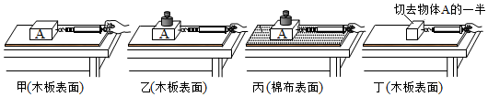
（1）比较甲、乙两次实验，说明滑动摩擦力大小与 有关。
（2）汽车轮胎底部有许多花纹，其物理原理可以用图中 两次实验的结论来解释。
（3）比较甲、丁两次实验，小明发现甲实验弹簧测力计的示数大于丁实验弹簧测力计的示数，于是小明得出结论：滑动摩擦力的大小与接触面积的大小有关。你认为他的结论 （选填“正确”或“错误”），原因是： 。
30.生活中我们都有这样的经历，自行车轮胎的气压越低，骑起来就越费力；汽车轮胎的气压越低，开起来就越费油。李明和张强经过观察发现，轮胎内气压降低会导致轮胎与地面的接触面积增大，于是他们提出猜想：滚动摩擦力与轮胎和地面接触面积大小有关。
为此，他们设计了一个实验方案：在同一水平路面上，让李明骑在同一辆自行车上并控制运动方向，且双脚踏在脚踏板上不动。分别在三种胎压情况下，张强用测力计沿运动方向拉着自行车匀速运动。经过多次实验，得到了不同胎压下滚动摩擦力的平均值如表所示（车胎放掉气的质量和其他阻力忽略不计）。
胎压 | 正常 | 较低 | 很低
滚动摩擦力（平均值） | 10.5N | 15.2N | 20.8N
（1）在上述实验中，“让李明骑在同一辆自行车上”的目的是为了控制 ；
（2）对实验数据的分析可以得到结论：在其他条件相同的情况下，接触面积越大，滚动摩擦力 ；
（3）胎压降低导致汽车费油的原因是 。
31.（1）物理是一门以实验研究为基础的学科，在实验研究的过程中涉及很多的物理研究方法。在研究物体受到几个力作用时，引入“合力”概念，用到了 研究方法。探究滑动摩擦力与哪些因素有关时，用到的研究方法是 。
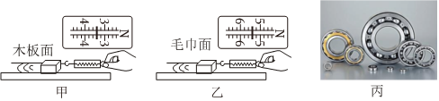
（2）为了测定滑动摩擦力的大小，用弹簧测力计沿水平方向拉动木块使其在水平桌面上做匀速直线运动，可测量滑动摩擦力的大小，如图甲、乙所示的实验情景，分析可得滑动摩擦力与 有关。
（3）如图丙是在械制造工业上广泛应用滚动轴承，是利用了滚动摩擦力 滑动摩擦力（选填“大于”、“等于”或“小于”）。
32.在“探究影响滑动摩擦力大小的因素”实验中，利用长木板、毛巾、木块、砝码及弹簧测力计进行实验，如图所示。
（1）实验中，为了测量滑动摩擦力的大小，用弹簧测力计沿水平方向拉动木块，应使其在木板表面或毛巾表面做 运动。图甲中，物块受到的摩擦力为 N；
（2）比较甲、乙两图中弹簧测力计的示数，可知滑动摩擦力的大小与 有关；
（3）实验现象说明：同学们参加拔河比赛，如果要取得比赛胜利，组队时应选体重 （选填“大”或“小”）的同学，同时，在比赛中应选用图丁中 （选填“a”、“b”或“c”）类型的鞋。
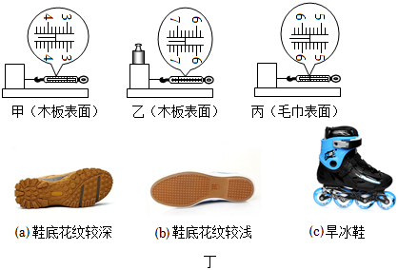
33.在探究“滑动摩擦力大小与哪些因素有关”的实验中，同学们猜想影响滑动摩擦力大小的因素可能有：①接触面之间的压力；②接触面的粗糙程度；③接触面的面积。按照如图甲、乙、丙所示的情况进行实验。其中A、B为完全相同的木块（实验过程中保持长木板水平固定）。
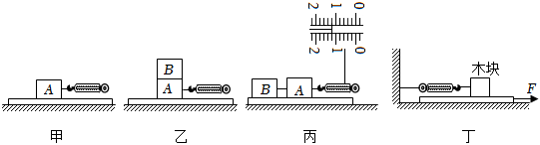
（1）实验前，应将弹簧测力计在 （选填“竖直”或“水平”）方向上调零。
（2）用弹簧测力计拉着木块在水平木板上做匀速直线运动，记录弹簧测力计的示数。表格中是三次实验的数据，根据图示，丙实验中木块受到的滑动摩擦力是 N。
实验序号 | 木块对木板压力/N | 弹簧测力计示数/N | 滑动摩擦力/N
甲 | 5 | 0.6 | 0.6
乙 | 10 | 1.2 | 1.2
丙 | 10
（3）根据甲和乙的实验现象和数据，可得到初步的结论：在其他条件相同时， 。
（4）比较 和 两图的实验现象和数据，说明滑动摩擦力大小与接触面的面积的大小无关。
（5）小安改进了实验装置如图丁所示：将弹簧测力计一端固定，另一端钩住木块，木块下面是长木板，实验时用水平方向的力拉着长木板向右运动，另一位同学在木块相对桌面 （选填“运动”或“静止”）时记录弹簧测力计的示数，即为此时木块受到的滑动摩擦力的大小。
34.阅读下列材料，回答文后问题。
静摩擦力和滑动摩擦力

摩擦是一种常见的现象，两个相互接触的物体，当它们发生相对运动或具有相对运动趋势时，就会在接触面上产生阻碍相对运动或相对运动趋势的力，这种力叫做摩擦力（frictionalforce）。
若一小孩在地面上轻推一个箱子，箱子有相对地面运动的趋势，但他没有推动，箱子与地面仍然保持相对静止。根据二力平衡的知识，这时一定有一个力与推力平衡。这个力与小孩对箱子的推力大小相等、方向相反。这个力就是箱子与地面之间的摩擦力。由于这时两个物体之间只有相对运动的趋势，而没有相对运动，所以这时的摩擦力叫做静摩擦力（staticfrictionalforce），静摩擦力的方向总是沿着接触面，并且跟物体相对运动趋势方向相反。
小孩用更大的力推，箱子还是不动，同样根据二力平衡的知识，这时箱子与地面间的静摩擦力还跟推力大小相等，只要箱子与地面间没有产生相对运动，静摩擦力的大小就随着推力的增大而增大，并与推力保持大小相等。
若箱子在地面上开始滑动后，箱子与地面之间也会产生一个摩擦力，这种摩擦力就是滑动摩擦力。当一个物体在另一个物体表面滑动的时候，会受到另一个物体阻碍它滑动的力，这种力叫做滑动摩擦力（slidingfrictionalforce），滑动摩擦力的方向总是沿着接触面，并且跟物体的相对运动的方向相反。滑动摩擦力的大小跟压力成正比，也就是跟两个物体表面间的垂直作用力成正比。如果用F表示滑动摩擦力的大小，用F_{N}表示压力的大小，则有
F＝μF_{N}
其中μ是比例系数（它是两个力的比值，没有单位）叫做动摩擦因数（dynamicfrictionfactor），它的数值跟相互接触的两个物体的材料有关。材料不同，两个物体的动摩擦因数也不同。动摩擦因数还跟接触面的情况（如粗糙程度）有关。
（本材料选自人民教育出版社普通高中课程标准实验教科书《物理必修一》）
（1）若重为100N的物体A静止在水平地面上，用20N的水平推力没有推动，物体A受到的静摩擦力为 N；
（2）若改用30N的水平推力能使物体A在水平地面上匀速运动，则物体A与水平地面间的动摩擦因数μ＝ ；
（3）若改用更大的水平推力使物体A速度越来越大，物体A与水平地面间的动摩擦因数 （选填“变大”“变小”或“不变”）。
35.随着人们健康意识的不断增强，骑山地自行车出行已经成为一种时尚。如图所示的山地自行车，其相关数据见表。求：
车架材料 | 碳纤维
车架材料体积/cm³ | 2500
车架质量/kg | 4.5
整车质量/kg | 10
单轮触地面积/cm² | 4
（1）自行车刹车时用力捏闸是通过 增大压力 增大摩擦力的；
（2）碳纤维车架的密度是多少？
（3）这辆山地自行车所受重力是多少？（g取10N/kg）
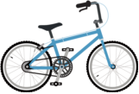

做错原因分析

